CIERRE COMERIAL MENSUAL PARA PROVISIONAR ORDENES - PLX
- Introducción
El presente documento tiene como objetivo habilitar cierre comercial mensual para provisionar ordenes de servicios, identificando sus procesos y proponer posibles cambios para integrar su funcionamiento.

- Alcance
- Incluye:
- Gestión de contratos/Servicios
- Liquidación de Proveedore Brokerage
- Asignación de Transporte
- Registrar Viajes
- Registrar Estiba/Producción
- Registrar Custodia
- Aprobación de Adicionales

- Estado Actual (AS IS)

  - Descripción funcional
Actualmente, las ordenes de servicio automáticas, generadas por los procesos listados en el alcance, no incluyen provisión contable. Estos procesos pueden generar las OS totalmente atendidas (incluye aprobación total) o pendiente de liberación (aprobación).

  - Flujo del proceso actual
- Gestión de contratos/Servicios: en la pestaña de Proveedores, de acuerdo con la información completada en Inf. Logistica, se lista los proveedores asociados. Cada uno de ellos tiene habilitado un botón para generar la OS totalmente ATENDIDA, con el precio y otros detalles, que brinda su tarifario asociado. Esta misma ventana te permite anular la OS y generar una nueva en automático, si hay un cambio con el proveedor del terminal, siempre y cuando sea diferente de FACTURADO.

Extra: SP_OS_PROV_X_SLP / Fecha orden, current date / Aprobación automática
Tabla: OPE_SLP_PROVEEDORES
Fecha zarpe: coalesce(OPE_VIAJE.ATD, OPE_VIAJE.ETD)
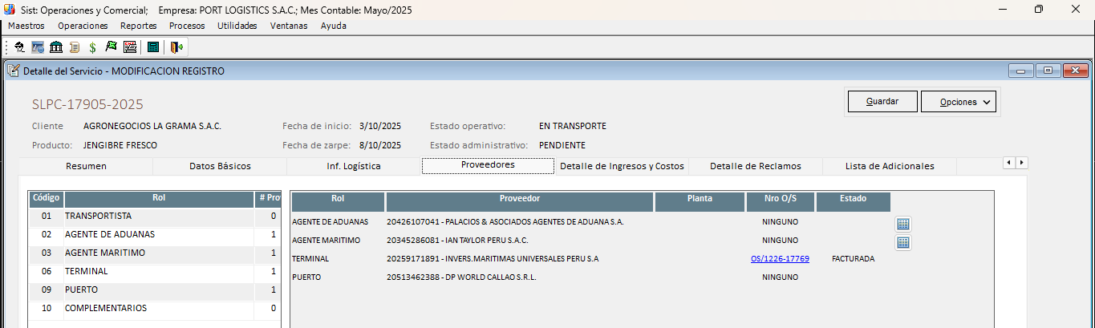

- Liquidación de Proveedores Brokerage: en esta ventana se genera en automático una OS por cada liquidación registrada, estas liquidaciones pueden estar asociados a uno o varios PORT. La OS queda con estado POR REVISAR (pendiente de VB) y también son anuladas en esta misma ventana, siempre y cuando sea diferente de FACTURADO.
Extra: SP_LIQ_ORDEN_BROKERAGE / Fecha orden, current date / No tiene aprobación automática
Tabla: OPE_LIQ_CAB
Fecha zarpe: OPE_LIQ_DET.FEC_ZARPE
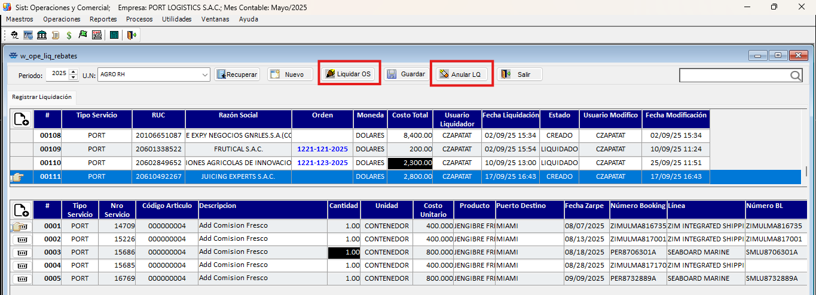

- Asignación de Transporte: en esta ventana cada servicio puede generar, más de una OS automática, totalmente ATENDIDA. La generación de la OS se hace mediante la opción “Aprobar Transporte”, siempre y cuando, encuentre un registro de transporte. Y para anularla, nos dirigimos a la opción “Desaprobar Transporte” el cual te permitirá abrir el detalle de registro y con cualquier modificación que se haga en la ventana, y guardar, se anulará la orden, siempre y cuando sea diferente de FACTURADO.
Extra: SP_GENERAR_OS_TRANSP_CUST / Fecha orden, current date / aprobación automática
Tabla: OPE_SLP_TRANSPORTE / OPE_SLP_PROVEEDORES
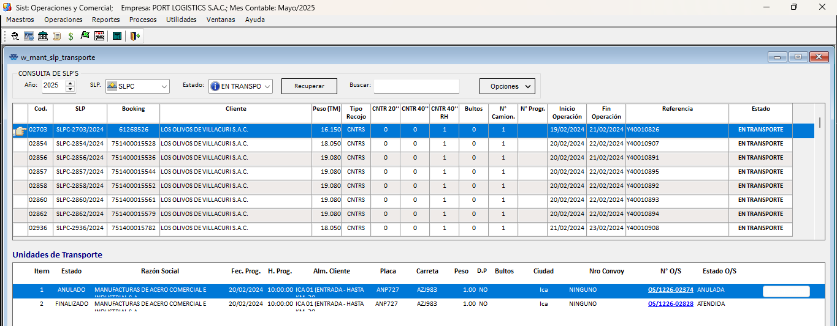

- Registrar Viajes: en esta ventana se genera en automático y masivo, las OS asociados a los servicios/contratos (SLPC`s / PORT), usando el botón “Confirmar Zarpe”. Este proceso registra las OS en la pestaña de “Proveedores” del primer flujo “Gestión de contratos/Servicios”, a la fila que corresponda. Cualquier anulación de OS, se debe hacer en a misma ventana de servicios/contratos, siempre y cuando sea diferente de FACTURADO.

Extra: SP_GENERAR_OS_ZARPE_NAVE / SP_OS_PROV_X_SLP /Fecha orden, current date / aprobación automática
Tabla: OPE_SLP_PROVEEDORES
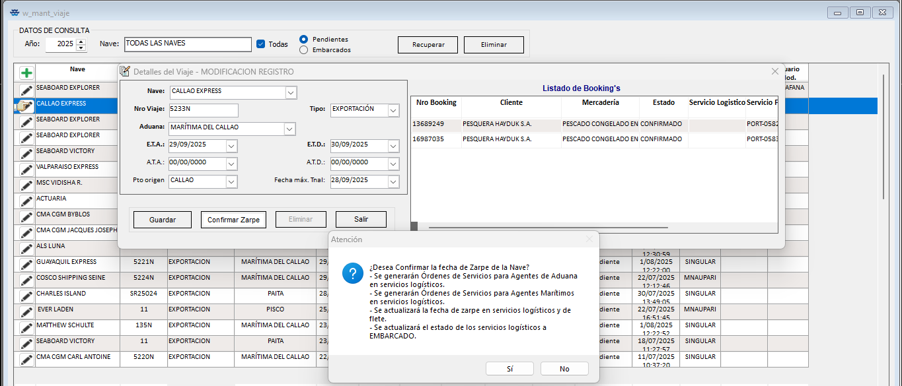

- Registrar Estiba/Producción: en esta ventana cada estiba/producción puede tener asociado más de una OS, los cuales se generan en automático al guardar, siempre y cuando tenga detalle. Estas OS nacen con estado POR REVISAR, pendiente de VB, y la anulación se da por OS, mientras no este FACTURADO.

Extra: SP_GENERAR_OS_ESTIBA / Fecha orden - current date / No tiene aprobación automática
Tabla: OPE_SLP_ESTIBA / OPE_SLP_PROVEEDORES
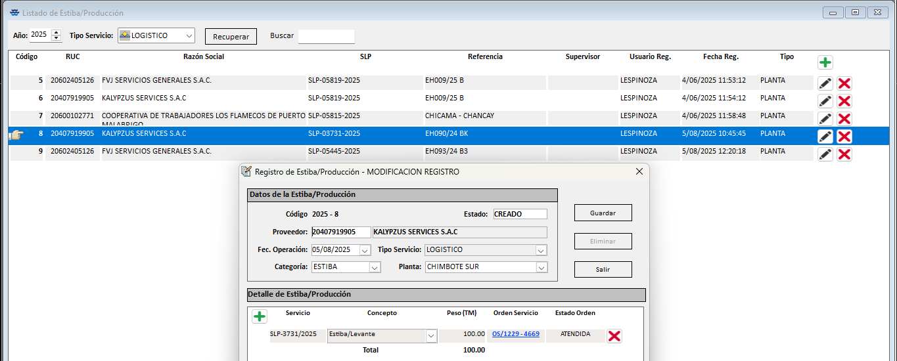

- Registrar Custodia: esta ventana genera en automático una OS por cada registro de custodia, solo con guardar, teniendo los datos que se requieren para su generación. Esta OS nace con estado POR REVISAR, pendiente de VB, y se puede anular mientras no este FACTURADO.
Extra: SP_GENERAR_OS_CUSTODIA / Fecha orden, current date / No tiene aprobación automática
Tabla: OPE_SLP_ROLES / OPE_SLP_PROVEEDORES
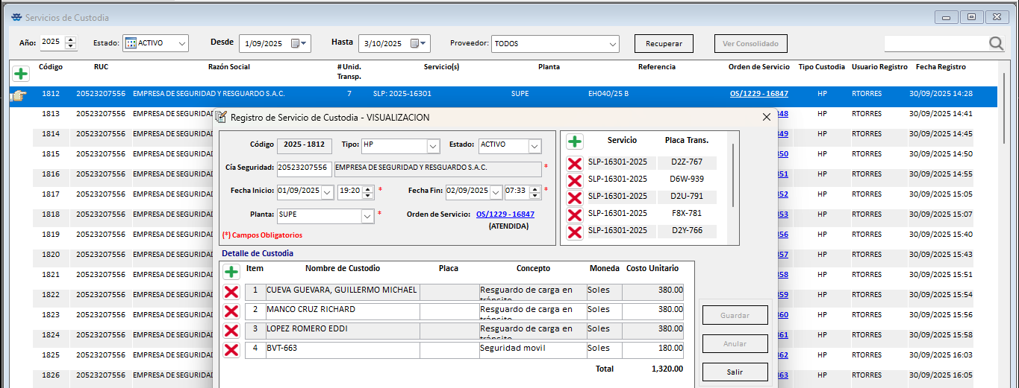

- Aprobación de Adicionales: en esta ventana se listan los registros de adicionales que hizo el usuario o el proveedor desde la WEB. Para generar la OS de forma automática, se pulsa el botón “Aprobar Costo”, obteniendo una orden con estado ATENDIDA. Cualquier anulación de ello, se debe hacer desde la ventana “Registro de Adicionales”, siempre y cuando aún no este FACTURADO.
Extra: SP_GENERAR_OS_ADICIONAL / Fecha orden, current date / aprobación automática
Tabla: OPE_SLP_ADICIONALES
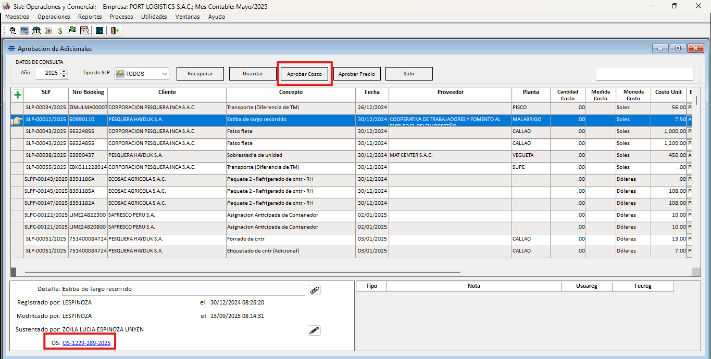
  - Problemas detectados
- No existe asiento contable.
- Requerimientos de Cambio
- Provisionar los servicios/contratos aun no FACTURADOS.
- Diferir OS Facturadas.
- Provisionar OS Facturadas – Diferidas.

- Estado Futuro (TO BE)
5.1 Propuesta de mejora
Habilitar el cierre mensual, el cual tiene el objetivo generar las provisiones de órdenes, de acuerdo con los requerimientos de cambios listados en el punto (4).

5.2 Flujo del proceso futuro
Usuario responsable de comercial, ejecutara el cierre mensual de acuerdo con cronograma de cierre contable. Revisará antes si la lista de servicios/contratos que pasaran por los 3 procesos, es la que realmente deben ser ejecutados.

- Impacto y Consideraciones
- Impacto en usuarios: al existir la provisión, cada ventana tendrá nuevas validaciones. Pero estas no deben impactar al flujo regular que tiene los procesos.
- Impacto en procesos: se generará nuevos registros de asientos contables. Configurar cuentas contables puentes de ser necesario.
- Riesgos: Resistencia al cambio de usuarios.
- Mitigación: Plan de capacitación, pruebas piloto antes de implementación completa.

- Conclusiones y Próximos Pasos
La habilitación del cierre comercial mensual permitirá integrar la provisión contable con las órdenes de servicio, mejorando la precisión financiera/contable y el control operativo. Esta implementación optimizará el proceso de cierre contable para este tipo de operaciones, sin afectar el flujo actual de trabajo. Con una adecuada capacitación y pruebas previas, se garantizará una adopción fluida y una gestión más eficiente y confiable.

Próximos pasos:
- Validación de requerimientos con las áreas usuarias.
- Diseño técnico y plan de integración.
- Desarrollo del módulo.
- Pruebas piloto y capacitación.
- Puesta en producción.

